* **정정 가능한 오류의 최대 개수**
$$t=\left\lfloor \frac{d_{min}-1}{2}\right\rfloor$$

* **검출 가능한 오류의 개수**
$$t=d_{min}-1$$

* **블록 코드 설계 시 고려사항**
  + 주어진 n과 k에 대하여, 가능한 가장 큰 수의 d_min을 가져야 한다.
  + 코드는 최소의 메모리와 처리시간을 가지도록 인코딩과 복호화가 상대적으로 쉬워야 한다.
  + 대역폭을 줄이기 위해, 부가 비트가 작아야 한다.
  + 오류율을 줄이기 위해, 부가 비트가 커야 한다.
* **Segmentation을 하는 이유**
  + 수신측의 버퍼 크기가 제한되어 있다.
  + 전송이 길면 오류가 날 확률이 더 높다.
  + LAN과 같은 공유매체에서 하나의 스테이션이 오랫동안 매체를 점유하여, 다른 스테이션의 지연 시간이 길어진다.
* **비트 길이**
$$\text{b}\text{it length }B=\text{bit rate} R⋅\frac{\text{link distance} d}{\text{ray velocity} V}$$

* **전파 지연**
$$\text{propagation delay} a=\frac{\text{bit length} B}{\text{frame length} L}$$

* **Stop-and-Wait Flow Control**

발신지는 프레임을 전송하고, 전송한 프레임에 대한 확인 응답을 수신할 때까지 기다린다.

* **Sliding-Window Flow Control**
* **Automatic Repeat Request (ARQ)**
  + 오류 검출
  + 양의 확인 응답
  + 시간 만료 재전송
  + 음의 확인 응답과 재전송
* **Stop-and-Wait ARQ**

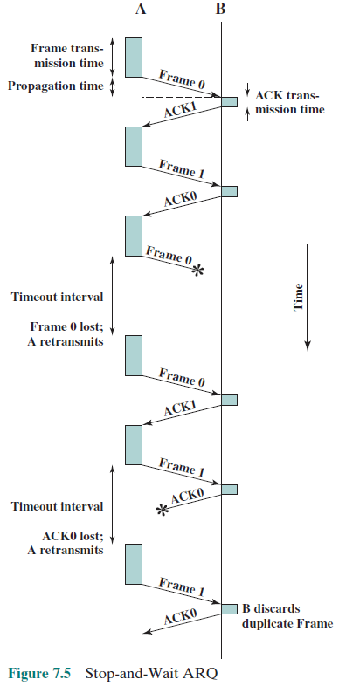

목적지에 도착한 프레임이 손상을 입은 경우, 수신기는 단순히 프레임을 폐기. 송신기는 타이머의 설정 시간이 만료되는 동안 ACK가 오지 않으면 같은 프레임을 다시 보낸다.

확인 응답이 손상을 입은 경우, 송신기는 timeout되어 프레임을 재전송하지만, 수신기는 새로운 프레임으로 받아들일 수 있다. 따라서 Sliding-Window 규칙을 사용한다.

* **Go-Back-N ARQ**

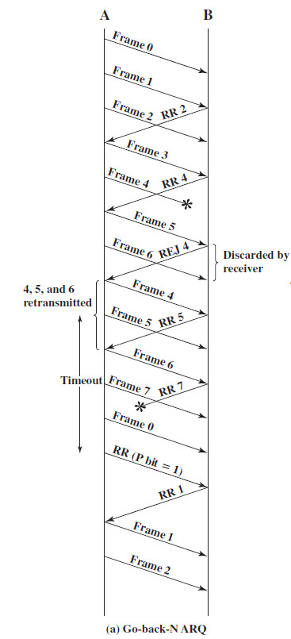

프레임이 손상되더라도, A는 다음 프레임을 전송하지만 B는 REJ를 응답한다. A가 더 이상 프레임을 보내지 않을 경우, timeout되어 재전송된다.

RR이 손상되더라도, B는 다음에 받을 프레임에 대한 누적된 응답을 보낸다. A가 더 이상 프레임을 보내지 않으면 P비트를 포함한 RR을 보낸다. REJ가 손상되더라도, timeout되어 재전송된다.

최대 윈도우 크기는 $2^{k}-1$

* **Selective-Reject ARQ**

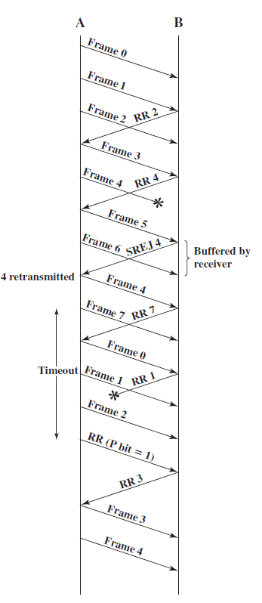

복잡한 논리를 가지기 대문에, 긴 전파 지연을 가지는 위성링크에서 유용하다.

최대 윈도우 크기는 $2^{k-1}$

* **High-Level Data Link Control (HDLC)**
  + Station types
    - Primary station

링크 동작을 제어할 책임을 진다. 주 스테이션이 생성하는 프레임을 명령(command)라 한다.

* + - Secondary station

주 스테이션의 제어 하에서 동작한다. 부 스테이션이 생성하는 프레임을 응답(response)이라 한다. 주 스테이션은 부 스테이션과 개별적인 논리 링크를 유지한다.

* + - Combined station

주 스테이션과 부 스테이션의 특징을 결합한 스테이션. 혼성 스테이션은 명령과 응답을 둘 다 생성할 수 있다.

* + Link configurations
    - Unbalanced configuration

주 스테이션과 1개 이상의 부스테이션으로 구성. 전 이중, 반 이중 전송을 모두 지원.

* + - Balanced configuration

2개의 혼성 스테이션으로 구성. 전 이중, 반 이중 전송을 모두 지원.

* + Transfer modes
    - Normal response mode (NRM)

불균형 구성에 사용. 주 스테이션은 부 스테이션으로 임의로 데이터 전송을 시작할 수 있음. 부 스테이션은 명령이 와야만 전송할 수 있다.

* + - Asynchronous balanced mode (ABM)

균형 구성에 사용. 한쪽 스테이션이 다른 쪽의 허락을 받지 않고도 전송을 시작 할 수 있다.

폴링 오버헤드가 없으므로 전 이중 점 대 점 링크를 효과적으로 사용하게 해준다.

* + - Asynchronous response mode (ARM)

불균형 구성에 사용. 부 스테이션은 주 스테이션의 명시적인 허가 없이 전송을 할 수 있다. 주 스테이션은 초기화, 오류 복구, 논리적 해제를 포함한 회선 책임 기능이 있다.

부 스테이션이 전송을 개시할 필요가 있는 특수한 상황에서 사용 가능하다.

* **Frame**

Flag(8) Address(8n) Control(8|16) Information(dyn) FCS(16|32) Flag(8)

* + Information frame

사용자를 위해 송신되는 데이터를 전송한다. 따라서 ARQ 메커니즘을 사용하는 흐름 및 오류 제어 데이터는 정보 프레임에 실려 피기백 된다.

* + Supervisory frame

피기백이 사용되지 않을 경우에 ARQ 메커니즘을 제공한다.

* + Unnumbered frame

링크 제어를 위한 보조 기능을 제공한다.

* **초기화**

1. 초기화 요청을 다른 쪽에 알린다.
2. 세 가지 모드(NRM, ABM, ARM)중 어느 것의 요청인지 규정한다.
3. 3bit 혹은 7bit 중 어느 것을 사용할 것인지 규정한다.

만약 상대편이 요청을 수락하면 무번호 확인 응답(UA)를, 거절하면 해제 응답(DM)을 보낸다.

* **Examples of HDLC Operation**

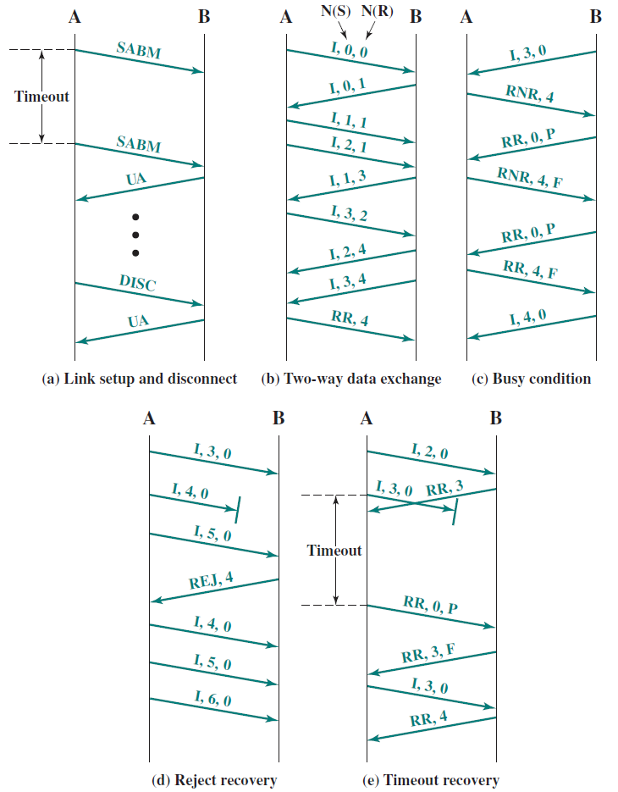

* **Frequency-Division Multiplexing (FDM)**

전송 신호의 요구 대역폭보다 전송 매체의 유효 대역폭이 클 때 가능하다.

* **Synchronous Time-Division Multiplexing (STDM)**

매체의 데이터 전송률(때로는 대역폭)이 전송 디지털 신호의 데이터 전송률을 초과할 때 가능하다.

시간 슬롯이 발신자에 미리 할당되어 고정되기 때문에 동기식이라 한다. 각 발신자에 할당된 시간 슬롯은 발신자가 데이터를 보내는것과 상관없이 전송된다. 따라서 다중화되는 회선의 데이터 전송률은 고정되어 있다. 또한, 하나의 채널에 오류가 생겨도 전체 TDM 프레임의 재전송을 요구하지 않는다. 다른 채널을 사용하는 장치는 재전송을 원하지 않을 뿐 아니라, 다른 장치들이 재전송을 요구하는지도 모른다. 즉, 채널 별로 오류 제어가 수행된다.

* **FDM System**

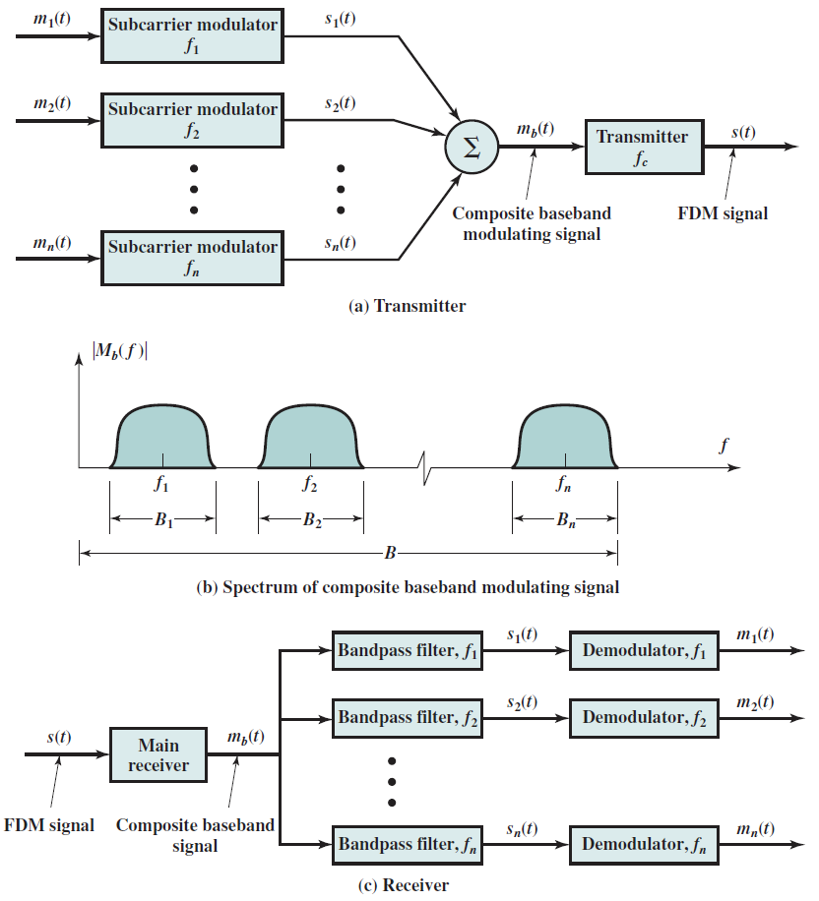



* **STDM System**

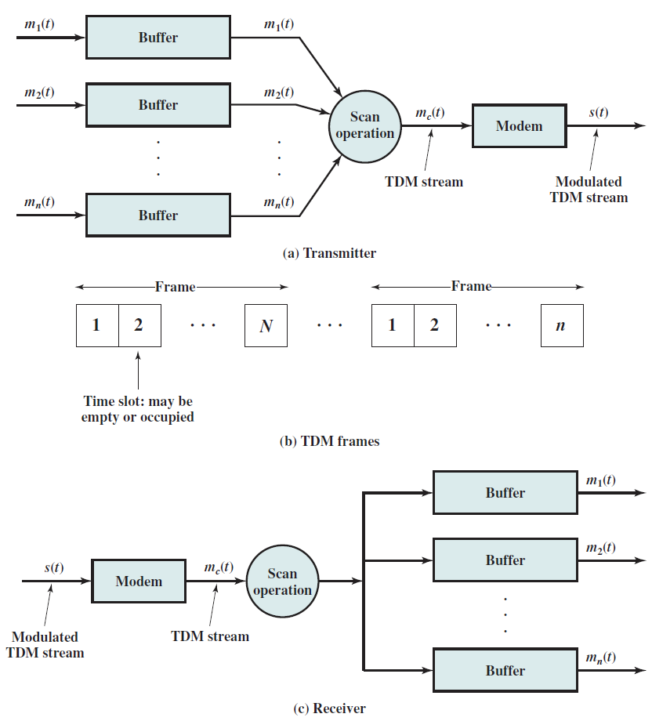



* **TDM of Analog and Digital Source**

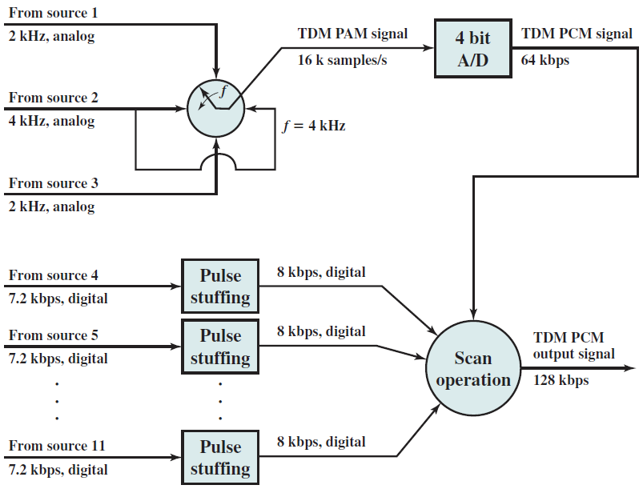

* **DS-1 Transmission Format**

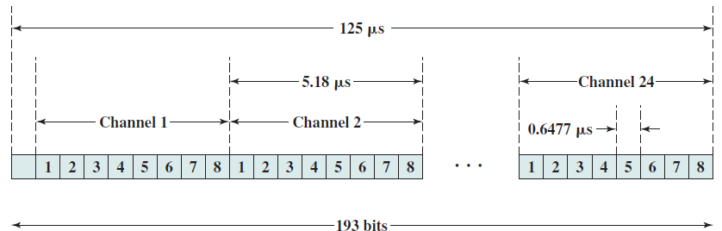

각 프레임은 채널당 8비트와 1개의 프레임 구성 비트로 이루어져서 24*8+1=193bit이다. 아날로그 음성 신호는 초당 8000번의 샘플링 속도를 가진 PCM을 사용하여 디지털화된다. 따라서 각 채널 슬롯과 각 프레임은 초당 8000번씩 반복된다.즉, 8000*193=1.544Mbps의 데이터 전송률이 된다. 매 6번째 프레임 마다 각 채널은 7bit PCM단어와 1개의 신호용 bit를 포함한다.

디지털 데이터 서비스를 제공할 경우, 24번째 채널은 프레임 구성에 오류가 생겼을 때, 신속하고 신뢰성 있는 프레임 재구성을 위한 sync byte의 용도로 사용된다. 각 채널 내에는 프레임당 7bit가 데이터로 사용되고, 8번째 bit는 채널이 사용자 데이터를 가지는지, 시스템 제어 데이터를 가지는지 여부를 나타낸다. Subrate 다중화 기술을 사용하면 각 채널 로부터 하나의 비트를 차용하여 subrate 다중화 속도를 나타낸다. 음성과 데이터 채널을 묶어 전송할 경우, 정보 전송에 24채널 전부를 이용하며, sync 채널은 제공되지 않는다.

* **Synchronous Optical Network**

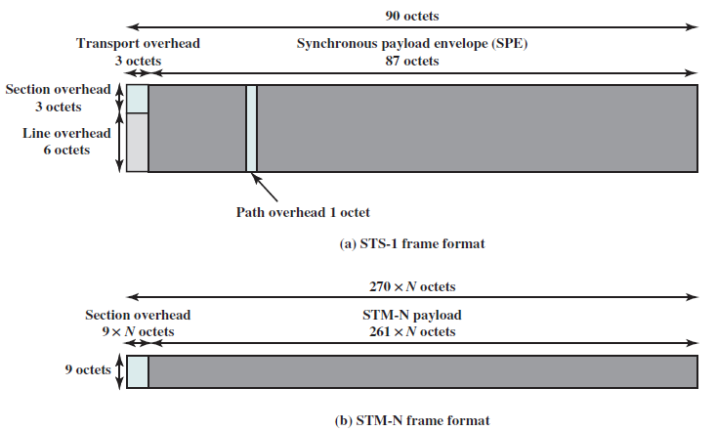

* **Asymmetric digital subscriber line (ADSL)**

기존 전화선으로 고속의 데이터를 전송하는 새로운 모뎀 기술이다. POTS로 알려진 음성 전송을 위해 가장 낮음 25kHz를 확보한다. 음성은 0-4kHz로 전송되며, 나머지 대역폭은 음성과 데이터 채널의 누하 현상을 없앨 수 있다.

적은 양의 상향스트림과 많은 양의 하향스트림을 할당하기 위해 반향 소거나 FDM을 사용한다.

* **Carrier Sense Multiple Access / Collision Detection (CSMA/CD) Algorithm**

1. NIC receives datagram from network layer, create frame.
2. If NIC senses channel idle, starts frame transmission. If NIC senses channel busy, waits until channel idle, then transmission.
3. If NIC transmits entire frame without detecting another transmission, NIC is done with frame!
4. If detects another transmission while transmitting, aborts and sends jam signal.
5. After aborting, NIC enters binary backoff:

After n-th collision, NIC chooses K at random from {0, 1, 2, …, 2^n-1}. NIC waits K*512bit times, returns Step2.

* **CSMA/CD Efficiency**

$$\text{efficiency}=\frac{1}{1+5t_{\text{prop}}/t_{\text{trans}}}$$